HTS智能波束覆盖及频率功率资源分配算法研究
中期报告
  - 学位论文中期进展报告 2026年10月10日

主要术语与方法说明
术语 | 本文含义
HTS、ADS-B | 多波束高通量卫星；航空广播式自动相关监视。位置取自ADS-B，业务需求由场景规则生成。
DRL、MDP | 深度强化学习；马尔可夫决策过程。
SAC、PPO、SCA | 软演员评论家；近端策略优化；逐次凸近似。
D、C、min(C,D) | 波束业务需求、链路计算容量、有效承载估计；后者并非实测流量。
SI、SGM | 全目标波束终态需求满足率；同时考察欠供与过供的供需匹配程度。
CV | 所评价波束负载的标准差与均值之比；各历史组的全束或主体口径分别保留。
基本服务 | 容量至少达到本束需求10%的严格门槛，不等于满足全部需求。
R04 | 第一阶段热点拆分与轻载合并方法，是非学习的初解、执行算子、教师或强参照。
C0、C1、I0 | 终态对齐构造SAC、示范回放构造SAC、贪心起点离散局部改进SAC；均指本报告三路线资源对照。
T0、V2 | 早期固定温度的频率与档位功率联合模型；后续频谱奖励的历史模型。二者权重重评不算新训练。
直接分配、完整B | 连续功率优化前的资源结果；公共SCA段A加SI优先段B后的固定槽位优化结果。

一、立题依据

1.1 研究目的及意义
随着卫星互联网和航空宽带业务的发展，多波束高通量卫星需要在有限载荷资源下服务空间分布不均、随时间变化的用户需求。灵活载荷允许系统调整波束覆盖、频率复用与功率配置，但三类决策相互作用：波束指向与宽度决定哪些用户被纳入服务区域及各束需求；频率槽布局决定带宽占用和同频干扰；功率又通过信干噪比改变各束容量。即使某一阶段单独取得较好的覆盖或容量，也不保证最终每个用户得到均衡服务。因此，本研究围绕“波束覆盖规划—频率槽结构分配—功率精细优化”建立逐层求解的研究框架，以业务需求满足、供需匹配、资源合法性和计算代价共同衡量方案效果。
第一阶段的关键是使覆盖布局能够随航空业务需求变化而改变。固定中心或固定宽度波束容易在热点区域形成高负载，而只追求全覆盖又可能制造过多空载、轻载或重叠波束。研究目标仍是开题提出的基于深度强化学习（DRL）的自适应波束覆盖优化：学习策略应当实际参与波束指向、宽度、区域重构顺序或停止时机的决策，并在同一覆盖条件下改善布局质量，或以较少计算达到相同质量。非学习方法可以生成可行初解并提供强基线，但其独立效果不能代替DRL研究成果。
第二阶段在给定覆盖、业务需求、频率组及极化配置后，确定各波束的频率起点和槽数。频率结构具有离散性，既受单束带宽与总槽数约束，也通过同频、同极化关系影响后续链路容量。早期研究曾让学习模型联合输出频率和离散功率档位；受控对照显示，扩大联合动作、增加状态信息或使用更复杂网络并不稳定带来更好终态效果。当前研究据此将学习的职责收束为改进合法的离散频率结构，功率初值由非学习规则给出，避免将规则功率误写成学习决策。
第三阶段在频率结构固定后，对各波束整束发射功率求连续解。直接分配可能已满足很多波束需求，却在其他波束留下欠供或过供；需求满足率在达标后封顶，因而单靠该指标无法反映全部供需偏差。连续优化需要在总功率和空槽功率等约束下，把干扰、容量与匹配程度重新平衡。三阶段共同研究的意义在于让空间规划、离散学习和连续数学求解分别处理最适合的变量，再用统一原始用户集合和终态物理核验判断组合是否真正改善服务。目前第二、三阶段已有同景衔接原型，第一阶段到后两阶段的完整同景链路尚未完成。

1.2 国内外发展现状
在波束覆盖规划方面，现有方法包括几何布局、用户聚类、区域分割、组合优化以及需求驱动的可变足迹设计。它们可利用明确的覆盖约束构造和评价布局，解释波束位置与宽度怎样对应业务分布。[1]以需求变化为出发点研究自适应多波束图案与足迹规划，说明空间布局本身是资源调度的重要变量。然而，几何覆盖、负载均衡和下游链路承载之间存在取舍；当业务热点随时间移动时，还需要考虑重配置代价以及上一时刻布局如何延续。因而本研究既保留规则、聚类和局部搜索参照，也探索学习策略在同等可行性约束下对布局决策的增量作用。
在频率资源分配方面，数学规划与启发式方法可直接利用频率复用、邻接和带宽等显式约束；DRL则提供了从场景状态反复选择离散动作的可能。[2]对卫星频率规划中的策略、状态、动作、奖励和训练环境进行系统比较，指出不同设置存在性能取舍，并不存在对所有场景都占优的单一学习配置。SAC的离策略经验复用和最大熵训练机制[5]，以及有限动作集合上的离散SAC形式[6]，为本研究的候选动作选择提供了方法基础。局部改写研究[7]则说明，从一个可行解出发连续选择修改位置和操作，是处理组合结构的一条路线。上述文献提供方法依据，但不直接证明其在本项目的卫星物理模型中能优于强贪心与同预算搜索；这种优势必须在相同候选菜单、场景和探测预算下实测。
在功率分配方面，已有两阶段多目标优化研究[3]强调多波束系统中功率目标之间的权衡；能效与未满足容量的联合研究[4]采用逐次凸近似处理连续功率问题。逐次凸近似的理论与算法框架[8]为固定频率结构后的求解提供参考，但本文的供需匹配目标、有限调用预算和非凸干扰模型仍需独立检验。深度学习与优化结合时，尤其要区分“学习输出可行结构”“数学求解得到连续功率”和“全系统最终达标”三个命题。现有实验发现前两者能够组成有效原型，却还不能推出任意业务分布、任意波束规模或工程载荷边界下均满足全部指标。
总体看，覆盖研究常以几何面积或需求覆盖为主要目标，频率研究常以合法性与容量为主要目标，功率研究则着重链路指标；三者口径并不自动一致。本研究拟用全用户几何覆盖、全目标波束终态需求满足率、供需匹配程度、严格基本服务、资源约束和分段耗时建立共同检验方法，并在分阶段结果之外完成真正的同景闭环评价。

1.3 参考文献
[1] Honnaiah P J, Maturo N, Chatzinotas S, et al. Demand-based adaptive multi-beam pattern and footprint planning for high throughput GEO satellite systems. IEEE Open Journal of the Communications Society, 2021, 2: 1526–1540. 原文。
[2] Garau Luis J J, Crawley E, Cameron B. Applicability and challenges of deep reinforcement learning for satellite frequency plan design. IEEE Aerospace Conference, 2021. 原文。
[3] Aravanis A I, Shankar B M R, Arapoglou P D, et al. Power allocation in multibeam satellite systems: A two-stage multi-objective optimization. IEEE Transactions on Wireless Communications, 2015, 14(6): 3171–3182. 原文。
[4] Efrem C N, Panagopoulos A D. Dynamic energy-efficient power allocation in multibeam satellite systems. IEEE Wireless Communications Letters, 2020, 9(2): 228–231. 原文。
[5] Haarnoja T, Zhou A, Abbeel P, Levine S. Soft Actor-Critic: Off-policy maximum entropy deep reinforcement learning with a stochastic actor. ICML, 2018: 1861–1870. 原文。
[6] Christodoulou P. Soft Actor-Critic for discrete action settings. 2019. 原文。
[7] Chen X, Tian Y. Learning to perform local rewriting for combinatorial optimization. NeurIPS, 2019. 原文。
[8] Scutari G, Sun Y. Parallel and distributed successive convex approximation methods for big-data optimization. 2018. 原文。
[9] Schulman J, Wolski F, Dhariwal P, et al. Proximal policy optimization algorithms. 2017. 原文。
[10] Ball P J, Smith L, Kostrikov I, Levine S. Efficient online reinforcement learning with offline data. ICML, 2023. 原文。

二、研究内容和目标

2.1 研究内容
本研究针对灵活载荷HTS在业务需求空间不均和时间变化条件下的资源分配，按变量性质构建三个相接的子问题。第一阶段依据用户位置与需求确定波束几何结构及归属；第二阶段在覆盖结果上生成合法频率槽结构，并由规则确定参考功率；第三阶段保持槽位不变，对连续功率求解并回验所有目标波束。三个子问题不能仅以各自最优分数拼接：覆盖阶段改变束数和需求聚合，资源阶段改变干扰图，功率阶段改变每束链路容量。各接口必须保留原始用户身份和需求，以便从空间覆盖追踪到最终承载。
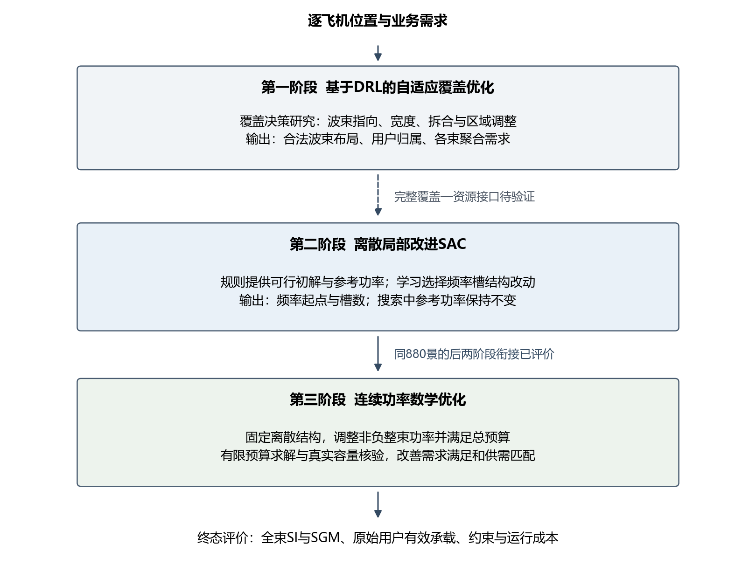
图1 三阶段研究框架及已验证接口
图1中，覆盖规划到离散分配的虚线表示完整同景接口仍待验证；离散分配到连续功率的实线表示已有同场景对照。图中方法分工反映当前研究路线，历史联合输出档位功率的模型仍按原配置解释。
（一）基于DRL的自适应波束覆盖优化。 考虑一个时隙内的航空用户集合，每个用户有地理位置与合成需求。系统最多可启用200个波束，学习策略拟在天线可行足迹、候选波位和宽度范围内作覆盖调整。若用户u只归属可覆盖它的一个波束，记bᵤᵢ为用户u归属波束i的指示量，dᵤ为其需求，则该束需求由所归属用户累积得到：
$$Dᵢ＝Σᵤ bᵤᵢdᵤ$$
对所有目标用户，要求每人被合法足迹覆盖且恰有一个归属。令ℓᵢ、wᵢ表示波束指向与宽度，Hᵤᵢ(ℓᵢ,wᵢ)表示用户位于该合法足迹内的指示量，则约束为：
$$Σᵢ bᵤᵢ＝1， bᵤᵢ∈\{0,1\}， bᵤᵢ≤Hᵤᵢ(ℓᵢ,wᵢ)， N≤200$$
覆盖是否完整、正需求束的负载CV、实际启用束数、重叠与重配置成本应并列观察。几何全覆盖只证明用户落在足迹内，不能推导频谱和功率足以满足业务。现有热点拆分与轻载合并方法能给出较强可行布局，拟将其作为初解、局部算子、示范来源与同景参照；学习智能体选择何时拆分、合并、移动或调宽，如何排序动作及何时停止。这样，学习贡献可由同菜单非学习搜索和相同物理下游评价明确检验。当前已经完成多种覆盖策略对照，但这一DRL主线尚未得到稳定优于强参照的证明，后续A阶段已进入实施流程，其新学习与独立考核结果尚未纳入本文。
（二）基于学习的离散频率结构改进。 给定上一阶段的波束集合、各束需求和合法频率资源池，在每个业务场景内选择频率起点与连续槽数；频率组及极化配置在当前实验中作为已知输入。资源池约束要求每束槽段不越界、不超过单束带宽上限，并符合复用与极化规则；对没有频率槽的波束，后续功率必须为零。对于给定槽结构z和参考功率p，各束链路干扰由同频且满足模型干扰条件的其他波束共同形成，信干噪比可概括为：
$$SINRᵢ,ₖ(z,p)＝hᵢᵢ,ₖ(pᵢ/nᵢ)／[σₖ²＋Σⱼ∈Iᵢ,ₖ(z)hⱼᵢ,ₖ(pⱼ/nⱼ)]$$
其中hᵢᵢ,ₖ与hⱼᵢ,ₖ分别为第k槽目标链路和干扰链路的等效增益，σₖ²为单槽噪声功率，Iᵢ,ₖ(z)由实际槽位、极化和复用关系决定。pᵢ表示整束功率，nᵢ表示实际占用槽数，非空槽束按pᵢ/nᵢ在槽内均匀分摊；空槽束不辐射。记Bₛ为单槽带宽、Ωᵢ(z)为占用槽集合，终态计算容量为：
$$Cᵢ(z,p)＝Σₖ∈Ωᵢ(z) Bₛlog₂[1＋SINRᵢ,ₖ(z,p)]$$
本研究以全部目标波束在最后动作之后、计入相互干扰的容量计算束均需求满足率：
$$SI(z,p)＝(1／N)Σᵢ min(Cᵢ(z,p)／Dᵢ,1)$$
SI使用全部正需求目标束；零槽和零容量目标束取0，不从该分母删除，填充项不冒充真实目标束。未封顶容量与容需比另行保存，不由封顶SI反推。供需匹配程度SGM同时对欠供与过供评分。沿用已有定义，令β为当前目标束平均需求，ρᵢ=Cᵢ/Dᵢ；ρᵢ≥1时aᵢ=ρᵢ−1，0<ρᵢ<1时aᵢ=1−1/ρᵢ，并令mᵢ=√[aᵢ²+((Cᵢ−Dᵢ)/β)²]，则正容量束的评分为1−(1−exp(−mᵢ))³，零容量束评分为0，SGM取全部目标束评分的平均。严格基本服务另按Cᵢ≥0.1Dᵢ统计。学习策略I0从规则贪心的合法结构出发，以局部移动、边界变更、同组交换、窗口重划及停止等候选动作逐步改写z。候选生成与合法掩码排除越界，智能体用离散SAC对候选打分；探索轨迹和可输出的最好结构分开保留。训练奖励使用最好可输出结构的直接全束SI增量：
$$rₜ＝100[SI(zₜ⁽最好⁾,p₀)－SI(zₜ₋₁⁽最好⁾,p₀)]$$
p₀由非学习规则给出，训练每宏步不调用完整连续优化。保存可输出解时同时核对直接SI、SGM及基本服务保护条件。C0、C1及V2等历史模型仍在其原配置下同时决定离散槽与档位功率，作为必要参照；不能将其历史结果重新解释成纯离散学习，也不能把I0的收益归因于Transformer结构。
（三）固定频率结构后的连续功率优化。 在实际槽结构z已确定时，本研究把功率作为连续非负变量调整。可行域包含总功率预算和空槽束功率为零；现有实验没有沿用历史5—50 W单束档位约束，因而尚需补查载荷单束上限对结果的影响。当前完整B流程先用逐次凸近似建立共同参考解A，再在固定结构上寻找更高的可行SI，并在已找到的SI附近改善SGM；每个候选须用原物理容量计算回验。其优化关系概括为：
$$maxₚ SGM(z,p)， SI(z,p)≥Sfound−ε， pᵢ≥0， Σᵢpᵢ≤Pmax， nᵢ＝0⇒pᵢ＝0$$
这里ε是算法的数值保护容差，Sfound是有限预算内找到的最好可行SI，不是未知全局最优。SGM的冻结评分规则依据欠供与过供分别计算；报告不把它与未封顶的Cᵢ/Dᵢ等同。完整B的前后差还含规则初始化、连续可行域放宽和求解路径的共同作用；学习离散结构的增益应比较I0＋B与同样执行B的规则和随机结构，连续求解的贡献则需在同一离散结构上进一步消融。

2.2 研究目标和效果
空间层的目标是在波束数上限和合法足迹条件下实现全部目标用户覆盖，降低正需求束负载CV，并保持或提高逐机有效承载。对DRL路线，目标不是让学习模型简单复制一条规则路径，而是证明其对布局选择、终态质量或同质量计算效率提供可辨认的增量。目前非学习方法已给出强参照；原PPO路线的收益不稳定，因此该目标仍需继续研究。
离散资源层的目标是在合法频率结构上提高终态SI与基本服务，兼顾供需匹配和实际时间。已有同景对照显示，规则初解上的离散改进SAC在给定候选菜单和探测预算下优于相应规则、随机搜索的平均结果；结论限于既定场景和单训练种子，不延伸到所有搜索方法或所有业务时窗。连续层的目标是在固定槽结构和总功率预算下提高SGM并维持已达到的SI，同时记录严格约束、求解调用及完整运行时间。现有连续方法显著改善平均匹配，但仍有少数场景回退及单束功率边界待验证。
整个课题的最终效果应在同一批原始航空用户、同一需求分母和一致物理模型上，从覆盖布局一直计算到频率结构、功率与逐机承载；目前只能分别报告覆盖独立考核与后两阶段的同景桥接，不能把不同日期的阶段均值相乘或并列当成完整系统成绩。

2.3 拟解决的科学问题
本课题拟解决的核心问题是：在业务需求时空变化、波束数量可变、频率复用产生干扰且功率预算受限时，如何让学习型离散决策和可解释的连续求解协同工作，使覆盖完整性、负载均衡、需求满足和供需匹配同时获得改善，并能控制实际计算代价。该问题包含两个尚未闭合的关键环节：第一，DRL如何在强几何约束和优质规则初解之上获得真实的布局决策收益；第二，离散结构改进后，连续功率调整能否在严格工程边界与统一时间预算下保持学习带来的优势。已有结果为第二个环节提供了原型证据，但仍不足以证明完整三阶段系统的普遍有效性。

三、研究方案设计及可行性分析

3.1 研究方法
首先，本研究采用模型化场景与数据驱动相结合的方法建立多波束HTS评价环境。航空位置由ADS-B时刻构成，业务需求按场景规则赋值；波束足迹、频率复用、极化、天线增益、路径损耗和干扰决定可实现的链路容量。每次比较固定原始用户集合、物理条件与需求倍率；动态场景则保留相邻时刻关系，不能把同一母场景派生的束数、负载和多次动作当成独立样本。评价同时报告几何覆盖、负载CV、逐机有效承载、全束SI、SGM、基本服务、功率及时间，避免用单一奖励替代物理结果。
其次，对空间布局与频率结构分别建立离散决策模型。覆盖DRL以业务位置与当前波束结构为状态，动作对应受几何约束的拆合、指向及宽度变化，采用PPO等策略学习方法[9]作为已有机制与下一步改进基础。资源分配使用候选动作形式的SAC，动作合法性由环境约束保障，候选评分与经验回放处理离散局部修改。示范回放路线参考在线经验与既有数据结合的思路[10]，但本项目该历史路线仅是对照，不能宣称复现文献全部配置。两类学习任务的奖励、动作次数和决策粒度不同，训练回报不跨任务排名。
最后，连续功率部分在固定频率槽上以逐次凸近似、序列二次规划及其他候选求解器比较。数学模型直接读取离散解所形成的干扰集合，候选解经原非凸物理计算回验；同时记录初始解生成、共同物理准备、求解、最终核验及总耗时。有限迭代和调用预算下，算法输出只称为已找到的可行解，不称全局最优或已认证收敛。

3.2 技术路线
第一阶段的后续技术路线以完善DRL覆盖决策为目标。对每个业务时刻建立所有飞机的位置与需求，先由几何规则或热点拆合方法构造完整可行布局；随后由学习策略依据全局业务、各束负载和局部邻接关系选择区域调整，并逐步修正波位、宽度及用户归属。每次动作后重算全用户覆盖与负载，最后把实际启用束数、足迹和逐束需求交给资源阶段。若学习策略没有超过相同初解、相同菜单与预算的搜索参照，则应报告其失败原因并继续研究状态、动作和奖励，而不能把热点拆合的独立成绩改称DRL成果。
第二阶段围绕已有的离散频率结构改进方法展开。规则算法先产生满足槽边界、频率组和功率预算的完整初解。学习策略在每一步观察波束需求、已占槽、干扰关系及当前服务，用有限个候选物理探测决定改变哪个频率起点或槽数。终态将结构、参考功率和全束指标一并保存。相同初解、同样候选菜单和32次决策／32次真值探测的规则与随机搜索，是识别学习选动作价值的关键对照；较强的去重或贪心＋禁忌搜索目前尚未进入同预算共同考核。
第三阶段对连续功率进行数学优化。对上述任一离散结构固定频率槽，不再让学习模块改变功率；以非学习规则功率作起点，在相同可行域和求解预算内执行A或完整B，并逐束核对容量、有效承载、未封顶C/D、SI及SGM。完整B内部的A、B是公共参考段加追加段；历史容量下界近似C曾从相同A出发作并列比较，并非A→B→C串联。三条路线最终需要在同一用户与需求上计算全过程结果，图1虚线接口因尚未完成而保留为待验证。

3.3 实验方法和步骤
实验首先按时间切分训练、验证与独立考核场景，记录原始航空时刻、需求生成规则、派生束数及负载倍率。已完成训练使用唯一训练种子51001；同一场景内三次策略动作先合成场景值，再按母场景配对比较。这种设计能反映既有固定终点的差异，但无法估计跨训练种子的稳定性。对已完成正式实验，本报告只按各组自身的共同场景和相同指标口径解释数字；早期固定100束、后期50—200束、第一阶段38—111束及不同日期的绝对SI、CV不组成统一排名。
覆盖实验先考核合法足迹、所有目标飞机覆盖和波束负载，再在最新可变束数研究中接统一冻结贪心下游，计算逐机TDMA有效承载。资源实验对直接结果与经过相同完整B的结果分别设表，避免将某学习模型细调后与未细调的基线对比。连续功率实验在同一初解、同一频率槽和两类总功率预算内对比原分配、档位调整和连续求解器，并同时统计功率域越界与严格基本服务变化。图表均来自原始训练、逐景评价及分层统计；历史更正以最后完成的正式同景结果为准。

3.4 阶段研究结果与分析
波束覆盖研究。 第一轮固定100束覆盖研究比较规则与聚类初解、局部搜索、PPO微调及从空布局构建。新100景中，聚类加搜索的需求覆盖率为99.9391%、全束需求CV为0.805150；从空布局PPO虽有较低CV，却只有82/100景达到共同可行门槛。规则或聚类初解后的PPO中心微调并未胜过对应搜索，说明学习加入流程并不自动形成增益。第二轮首先以非学习修补和用户归属改善全飞机覆盖与主体负载，再在相同动作菜单下训练四向、八向和双束PPO；覆盖修补A阶段在其独立100景上使严格用户、需求双100%覆盖由35景提高到92景，主体CV由0.7926降至0.5491；后续菜单B阶段使用另一批100景，六条路线的完整均衡目标仍为0。两批结果共同说明覆盖门槛与负载分布必须同时评价，绝对均值不作跨日期配对。随后区域重构PPO经历一次几何缓存缺陷下的提前停止，修复版从头训练后在新100景得到平均主体CV0.602222，优于同重构器搜索的0.663655，但仍有29景配对退步，目标带内平均仅23.68束，不能据此宣布均衡问题解决。
最新可变束数研究把上限扩到200，在2月4—5日100个母时刻、三个需求档构成的300条静态场景上评价十二路线；2月6日另有六帧短序列研究。十二路线各自均达到300/300目标飞机几何覆盖，实际输出波束数为38—111。其方法族包括整数覆盖、固定中心再归属、热点拆合、理想化可变宽度、运输松弛、区域重构、两个PPO路线、下游反馈、扰动搜索及时序重配置；其中仅集合编码重构与空布局构造两条PPO路线进行新训练。下表列出五个能代表质量取舍的同景结果，其余七条及逐档曲线见第一阶段十二路线正式报告。
表1 同场景覆盖方法的负载与业务承载
代表路线 | 需求CV↓ | 逐机有效承载%↑ | 解释
R01 参考容量引导增束 | 0.566 | 84.00 | 共同参考布局
R04 热点拆分与轻载合并 | 0.478 | 85.21 | 非学习强初解与对照
R05 理想化可变宽度 | 0.375 | 75.37 | 更均衡不等于更高承载
R08 集合编码重构PPO | 0.831 | 73.70 | 验证中首步停止削弱重构
R09 从空布局构造PPO | 0.936 | 75.30 | 验证承载退步

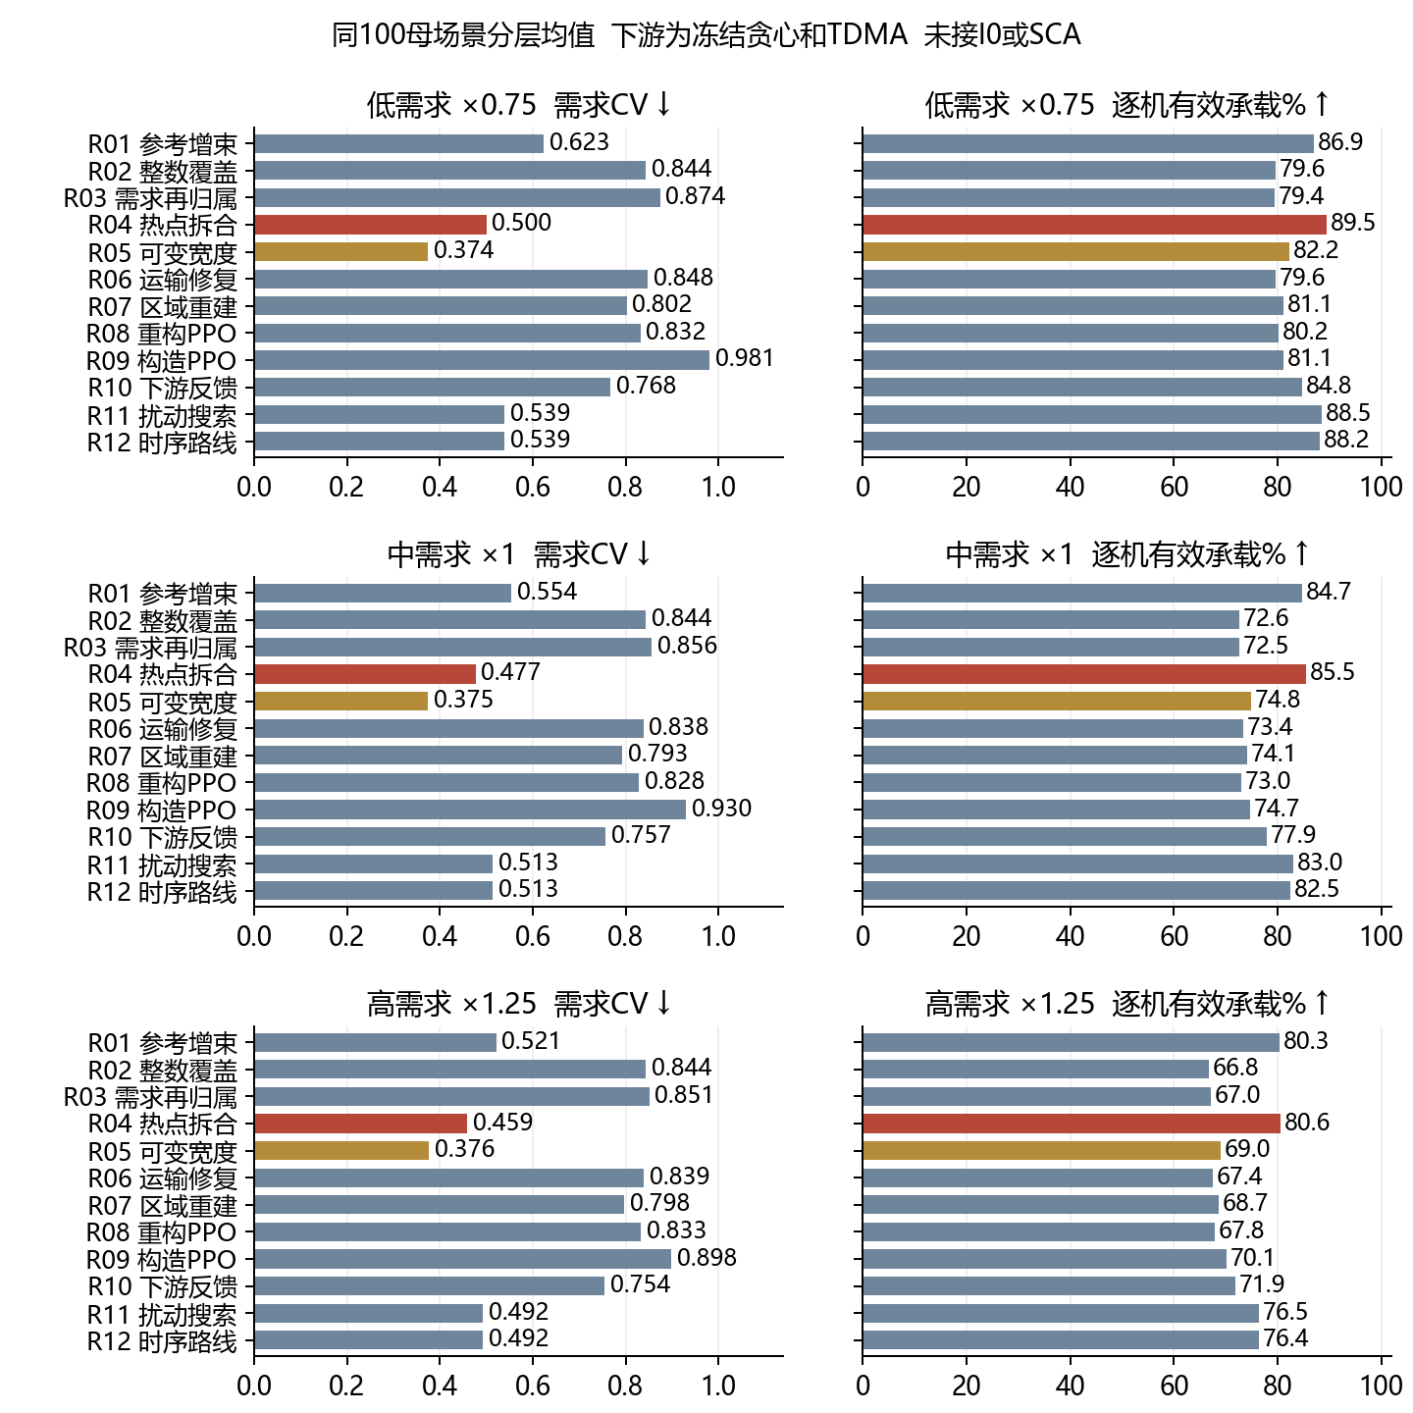
图2 可变束数覆盖的负载均衡与逐机承载分层结果
图2在低、中、高需求档中展示同一方法的取舍；同一母场景派生的需求档仍有关联。图中CV与承载的方向不同，不能从单项指标决定覆盖主线的最终优劣。
上述承载按全部原始飞机需求与束内TDMA估计，不能与早期只算几何需求覆盖的百分数混同。R04比R01均衡且承载略高，可作为下一轮的强参照和初始化来源；它仍不是学习成果。R12短序列后续帧均回退重建，说明目前的时序温启动尚无稳定优势。实际小于50束的部分输出又落在资源模型原50—200束训练范围之外，因此最新覆盖结果尚不能直接声称后两阶段会保持相同收益。关于以R04引导DRL调整的后续设计见第一阶段研究方案12，其A阶段已按执行方案13进入实施流程；本文不将该新轮效果计入已有成果，指向宽度与动态时序仍属后续研究。
频率与功率联合学习的历轮判断。 早期研究先重评既有Transformer、CNN、MLP三种SAC及PPO、DQN权重，另诊断204维状态，并检查公式、约束与评价来源；这些旧权重评价和工程诊断没有增加训练成果。单种子三网络、原式与修正式对照显示，一些高SI结果伴随超功率或未完成全部波束，修正式消除部分越界却不总能提高服务。随后新增六个目标熵与双Q交叉组合，连同复用六模型构成12格结果，显示公式与网络之间存在交互；这12格不代表12次新增训练。旧奖励与基本服务融合奖励的同景对照中，平均SI由66.64%降至35.73%，实际功率大幅下降同时零容量束增加，证明少用功率并不等于有效服务。联合合法动作筛选、资源预留和动态熵的整体方案则把同景SI从65.82%提高到75.55%，但也提高实际功率；这是整套机制收益，不能归功于单个掩码部件。
引入欧洲ADS-B位置后，研究继续检验数据、学习稳定性和状态表达。欧洲首轮模型在新考核景获得一定服务，但验证回报与价值误差仍显异常，不宜只用终点SI称其稳定收敛。关闭dropout或打乱训练景顺序在各自同日比较中改善结果；加入更多全局状态的四组却没有单调收益，且同时改变编码骨干，不能简单下结论为“信息越多越差”。随后自然维输入研究比较204、207、246、746和2946维状态：同一1月19日考核中，207维的平均SI为91.56%、SGM为0.5980，全100束达基本服务比例73.33%；246维平均SI略高到91.67%、SGM为0.5973，但全束达标比例降为44%。工程上的采集与训练提速、设备迁移和历史权重兼容验证支撑了长期实验，却不构成新的算法胜负。逐束供需诊断发现，过供对早期SGM缺口贡献很大，同时仍有欠供，因而需要在结构决策之后独立研究功率匹配。
对联合动作价值、熵温度、记忆和干扰关系的后续研究进一步收缩了方法假设。相同1月23日的四组联合动作对照中，条件策略加加性价值网络仅比原加性参照提高约0.295个百分点SI，而完整联合价值网络两组退步且末期学习不稳。1月24日固定温度、短记忆和干扰关系研究显示，固定温度T0以较低SI换得较高SGM，因综合取舍成为历史第三阶段初解；GRU和因果Transformer记忆没有超过简单上一动作或无记忆参照的SI，逐束加入物理干扰关系的组内收益也受单种子与模型差异限制。由此，Transformer不是当前离散改进成果成立的必要前提，历史T0也仍是同时给出频率槽和档位功率的联合模型。
在可变波束数量研究中，固定100束训练与50—200束混合训练的两种同结构策略，各在本组新场景完成评价。混合训练在200束的直接SI由82.260%提高到84.934%，但总体完整B后仍低于同景贪心＋B的93.335%；100束的直接SGM也有取舍。第二轮频谱奖励、折扣整形和逐束表示三臂中，频谱奖励路线的最后完整B经更正后通过指定大束数差距和小束数保留门槛；变折扣路线仅通过后者，逐束表示路线两项均未过，槽数与尾部的联合机制门槛仍待完整核查。然而在六档大束数上仍比同景贪心＋B平均低1.959个百分点；通过有限容限不能写成反超。频谱奖励V2此后只作历史权重重评，没有以其结果冒充新训练。以上反证说明，直接从空布局联合构造频率与档位功率并不断扩大网络或状态，尚不能稳定越过强可行贪心。
据此开展的最后一轮同景研究，将学习从“构造完整分配”转为“改进已有合法槽结构”。2月1—2日新40个母时刻各派生11档束数和两个负载倍率，形成880个共同场景，N在50—200；C0、C1各训练400000逐束决策，I0在回合上限处实际完成397112次宏步，不能把宏步与逐束决策当同等工作量。C1使用贪心示范回放，I0由贪心频率槽与规则参考功率出发。七方法在同880景分别取得以下直接和完整B后结果。模型与随机搜索各采样3次动作，贪心与规则搜索各1次；重复动作先在同景内平均，功率优化对各方法使用同一流程。
表2 同880景直接分配与完整功率优化后的对照
方法 | 直接SI% | 直接SGM | 完整B后SI% | 完整B后SGM
贪心规则 | 90.7907 | 0.33634 | 94.2675 | 0.94076
同菜单规则搜索 | 92.1045 | 0.35123 | 95.5844 | 0.95476
同菜单随机搜索 | 93.2082 | 0.35635 | 96.6486 | 0.96566
历史V2模型 | 89.0485 | 0.63024 | 93.1220 | 0.93187
终态对齐构造SAC C0 | 86.6018 | 0.41396 | 91.8427 | 0.91525
示范回放构造SAC C1 | 88.4616 | 0.39538 | 92.5744 | 0.92379
离散局部改进SAC I0 | 94.0516 | 0.36196 | 97.3334 | 0.97304

I0与规则、随机局部搜索保持相同贪心初解、候选菜单和32决策／32真值探测预算。I0直接SI较原始贪心高3.2609个百分点，较同预算规则、随机搜索分别高1.9471、0.8434个百分点；完整B后相对三者仍分别高3.0658、1.7490、0.6847个百分点。以40个母场景配对估计，I0＋B相对贪心＋B的SI差值95%区间为[2.4483,3.6347]个百分点，表明按该配对统计方法得到的平均差值区间位于零以上。C0、C1虽有各自机制改进，均未超越贪心；示范增强只表现为C1较C0改善。I0的直接SGM仍仅0.36196，逐束诊断中62.60%波束容量超过需求两倍，说明学习所带来的主要是频率结构下的达标能力；完整B后SGM升到0.97304，容量处于需求0.9–1.1倍的波束比例达到94.36%，反映了组合方法中连续调节的重要作用，尚未分离各因素的独立因果贡献。即使如此，最终仍有2/880景SI和SGM轻微退步、3景严格基本服务均值退步，不能宣称逐景保证。
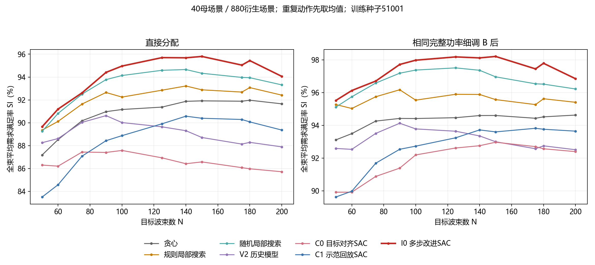
图3 同880景七方法的直接与完整B后需求满足率
图3按束数呈现同景分布，面板分别对应直接分配与经过相同B的终态；两个面板不构成学习与连续优化的单因素因果分解。完整第二阶段对照报告保存逐场景、基本服务及耗时结果。
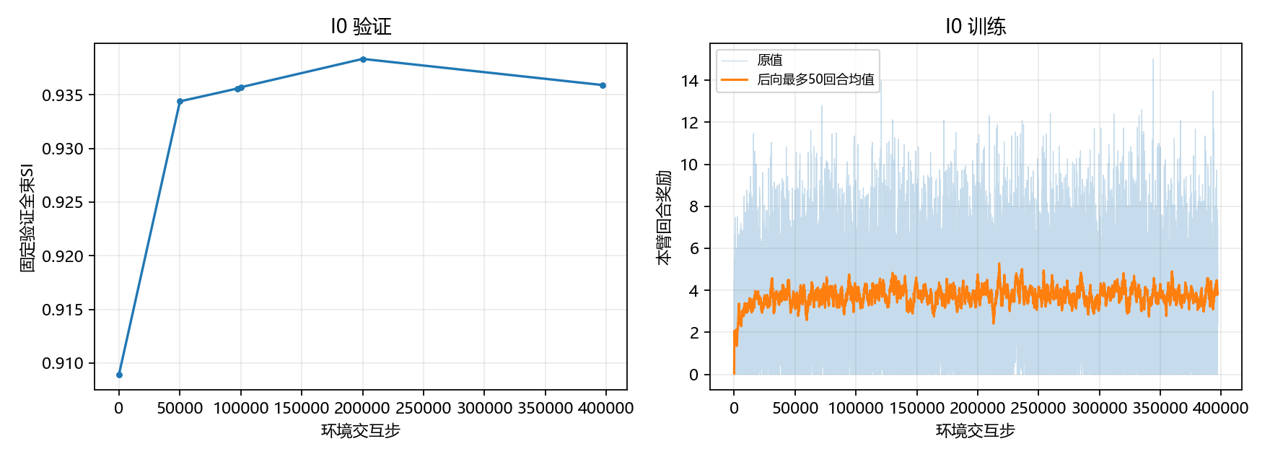
图4 离散改进SAC的训练与固定验证过程
图4展示唯一训练种子的原始波动及后向最多50回合均值，横轴为宏动作交互步。训练终点和独立考核相互区分；不能由一条曲线推出跨随机种子稳定，也不能把不同奖励的训练回报直接排序。该轮完整B的分段实测单次平均时间，贪心、规则、随机、I0依次约为6.184、6.888、6.567、6.669秒；设备迁移和并发条件不同，尚不能据此声称I0更快，同景三次I0动作的完整合计均时约20.007秒。
连续功率优化的分阶段证据。 第三阶段三次研究均冻结早期T0模型，分别在1月25、26、27日各100个ADS-B场景、每景三次动作上比较；每次都设置3000 W和“不超过初始解实际总功率”两类预算，没有新增模型训练。其起点是历史联合学习给出的频率槽与离散档位功率，而不是当前I0起点。第一轮比较原T0分配、原档位调整和含需求匹配初始化的连续序列二次规划：在1月25日3000 W组，SI从91.5300%经档位调整的91.8003%升至连续方法的95.0546%，SGM由0.705797升至0.951469；初始功率上限下连续方法仍得94.9681%与0.953006，表明改善并不完全依赖提高总功率。然而，其严格基本服务束数从99.7433降至99.1733或99.1500，3000 W组56.01%的逐束功率位于旧5—50 W范围外，说明匹配改善与工程边界必须同时考察。
第二轮在1月26日同100景比较七条路线，表内完整时间为T0初解、公共物理准备、方法求解和终态核验的分段实测合计。两种预算下每条路线有同样场景和动作；表中的“初值上限”逐动作取不高于该初解的总功率。不同方法的平均功率也有差别：3000 W组中SCA约2999.682 W，粒子群约2333.848 W，质量与时间需结合实际功率消耗解释。
表3 两种总功率预算下的七路线效果与完整时间
固定槽位后的路线 | 3000 W：SI%／SGM／秒 | 初值上限：SI%／SGM／秒
原分配 | 89.7898／0.707955／0.663 | 89.7898／0.707955／0.658
原档位调整 | 90.0590／0.710802／1.008 | 90.0441／0.710829／0.993
连续序列二次规划 | 93.7473／0.937759／12.013 | 93.6711／0.939406／13.139
逐次凸近似 | 93.7783／0.940246／3.867 | 93.7003／0.939547／3.890
差分进化 | 90.6097／0.728773／1.267 | 90.5988／0.733533／1.285
粒子群 | 91.4810／0.754696／1.772 | 91.4326／0.756483／1.780
WMMSE式速率候选 | 90.4854／0.776878／0.797 | 90.4860／0.776942／0.793

在该批同预算比较中，逐次凸近似相对序列二次规划的平均SI和SGM略高、完整均时较短，支持选择它作后续公共参考段。但3000 W预算下只在70/100景SI更高，初值上限下SGM只在47/100景更高；两预算分别有294/300、297/300次触及容量调用上限，不能把有限预算终止解释为已收敛或逐景支配。WMMSE式候选针对速率的原目标与本研究SGM不同，其匹配改善只能称本批实测现象。七路线中公共T0初解时间按独立部署成本口径计入每条路线，而非真实串行运行七遍。完整取舍见第三阶段七路线报告。
第三轮在1月27日从同一公共SCA结果A分别追加两种SI优先方案：B使用原功率线性估计，C采用容量凹下界近似，并非B后再接C。在3000 W组，A/B/C的SI为94.224274%／94.225854%／94.226564%，SGM为0.943430／0.943229／0.943162，完整时间3.916／5.529／11.331秒；初值上限下SI分别为94.128265%／94.129973%／94.130745%，SGM均略降。更精细近似只增加约千分之几百分点SI，却明显增加耗时，不能证明其是最佳质量成本折中。当前P19采用的完整B是统一可比的已验证流程，而非对所有起点和预算的最优求解深度。
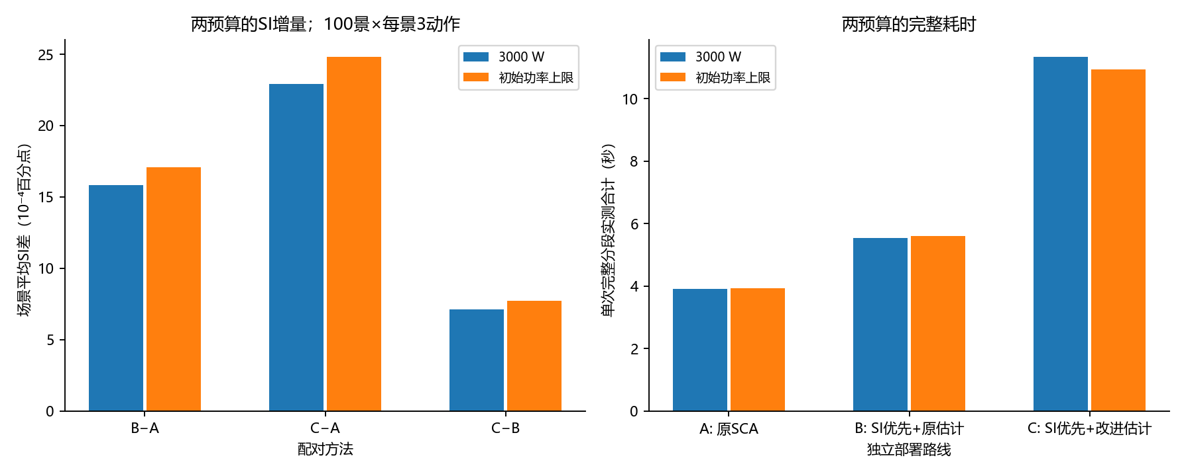
图5 连续功率预算、需求满足率与求解时间的关系
图5属于1月27日T0起点的第三轮比较，不能与图3的2月新880景绝对SI拼成统一排行榜。对完整研究过程及逐轮条件的索引见导师讨论版，原始数字仍以各轮正式实验报告为准。

3.5 可行性分析
本课题已有可用于阶段验证的场景、物理和算法基础。航空位置与合成需求的分离，使研究能够保持真实位置轨迹而独立控制需求压力；多波束足迹、频率复用和干扰计算可生成从覆盖到容量的可重复指标。第一阶段已在固定和可变波束数条件下检验几何约束与规则、学习路线；第二阶段已通过单种子训练与共同独立场景比较，识别离散改进优于相同候选预算参照的条件；第三阶段已在固定槽位和两种总功率预算下比较七类功率处理方法。因此，提出完整同景接口和对其进行验证有现实的代码与数据基础。
同时，可行性不应写成性能已经得到充分证明。覆盖的实际38—111束只与资源模型50—200束部分重叠；第二阶段的新880景尚未接收最新覆盖布局；现有训练均为单种子，时序热启动、不同业务日期和更强搜索参照不足；连续域还缺工程单束功率边界，并有少数严格基本服务退步。这些差距可以通过先核对接口变量与约束、再开展有限同景消融和完整链路评价逐步处理。系统既有场景保存、模型权重、逐束终态和原始曲线支持复核，但最终研究结论仍以新增独立考核的实际结果为准。

四、本研究课题可能的创新之处
（一）面向强规则初解的DRL覆盖决策。 原开题拟让智能体直接调节波束指向与宽度，解决动态业务下的全覆盖和均衡。阶段对照表明，规则的热点拆合在当前场景已是强参照，而两条最新PPO路线没有稳定胜出。由此形成的下一步方法问题更具体：让学习策略在可行初解之上选择区域、动作、顺序与停止，在保持全部飞机覆盖的约束下，同时比较CV、逐机有效承载与计算成本。该方向的可能创新是学习对几何布局的真实附加价值，目前仍需后续学习与独立考核验证，不能以R04独立结果证明。
（二）将离散结构学习与连续功率求解明确分工。 早期频率与功率档位联合学习暴露出约束、状态、价值网络和变束数泛化的多重取舍。本研究已把规则可行初解上的离散槽结构修改定义为单独学习任务，并在同菜单、同探测预算下观察到I0的平均SI及完整B后SI/SGM优于已比较的规则、随机搜索。本研究拟从卫星资源约束下的离散动作构造、合法性保护、全束终态奖励及跨阶段收益验证中凝练方法贡献。其与已有局部改写工作的差别仍需进一步论证，并补充更强搜索对照；跨训练种子的稳定性保留为现有证据限制。
（三）以终态供需匹配检验分层协同。 固定槽位后的连续功率优化能够处理离散策略留下的过供与欠供，已有同景对照显示较大的SGM改善；同时，少数SI或基本服务回退、求解时间上升和功率域放宽揭示了目标冲突。把全部目标波束终态SI、SGM、严格基本服务与分段时间并列，能够明确学习结构与数学求解各自的贡献和代价。当前这是有实验支持的研究方法贡献，尚不应宣称普遍的理论最优性或工程部署保证。

五、研究基础与工作条件

5.1 相关研究积累与已具备的条件
本研究已建立分阶段的场景生成、训练、评价、模型保存和逐束结果记录流程，能够从原始航空时刻与需求规则追踪到几何覆盖、资源分配和最终链路容量。已有PPO与SAC实现、强规则初解、候选搜索、连续功率求解器及含干扰物理核验，为下一步同景接口提供可复用条件。训练与评价保留数据日期、种子、预算和软硬件环境，结果图以原始逐场景记录绘制；这些条件支持对失败路线保留原因和对成功路线重复核验。

5.2 尚缺少的条件与拟解决途径
目前工作条件中仍有三项不足。其一，航空ADS-B提供的是位置，业务需求和链路条件仍需模型赋值，不能将有效承载称为实测航空流量；后续应扩展独立时窗与需求分布，并明确结论适用范围。其二，覆盖、资源与功率三套场景接口尚未形成统一的原始用户终态评价，特别是38—49束和动态宽度对后续模型的影响需要检查。其三，连续功率目前仅受总预算和空槽约束，尚未证明符合具体载荷的单束可用域；求解调用上限、并发与设备差异也限制速度结论。拟通过接口审计、约束受控试验、同条件计时和独立考核逐项补足，而不是用现有单阶段均值替代全流程结论。

六、后续研究计划
首先，围绕第一阶段DRL主线完成可审计的布局决策方案。拟用R04提供可行初解和局部算子，同时固定同菜单规则、随机及较强搜索参照；学习模型必须真正选择指向、宽度或区域重构动作。在相同原始飞机与需求下，先核几何合法性和覆盖，再比较CV、逐机承载、负载热点及求解时间；若学习没有增加质量或效率，应按原因修正状态、奖励和动作，不把规则结果重新命名为学习成果。各项比较将分别固定目标、候选范围与计算预算，以识别学习选择的作用。
其次，对现有I0与完整B的已保存少数回退景作逐束诊断，区分离散槽结构、参考功率、求解路径与终态容差的作用。拟在同一I0离散结构上比较规则功率、公共A、完整B和代表性连续参照，并加入工程单束功率边界；与此同时，用相同32次探测和统一墙钟条件检验去重、禁忌等更强确定搜索。当前分段时间不能回答同设备同线程条件下哪种方法更快，因此时间研究应单列初解、候选探测、求解和核验，三次动作也须计总成本。
最后，将覆盖输出接入离散改进与连续功率流程，固定原始用户身份、业务需求和全流程物理口径，分别报告几何全覆盖、逐机有效承载、全束SI/SGM、严格基本服务、资源约束及端到端时间。覆盖实际小于50束或更大未见束数需要明确范围或重新设计输入，不能仅凭接口能运行便声称泛化。待完整同景链路、独立时间窗和必要的训练稳定性证据取得后，再综合判断三阶段协同是否达到开题目标；未执行的路线保持计划语气，不计入本中期阶段成果。

附录 研究材料索引
正文沿原开题报告的研究问题归纳各轮方法和实验认识，完整模型、基线及两功率预算的数值明细见导师讨论版及完整效果附录。该历史自检材料覆盖三阶段27份报告、34份阶段方案、1份共用方案；本次另注明新A阶段执行方案13的实施状态，未加入其效果结论。既有材料另包括未编号的早期奖励、公式和旧模型对照；逐文件来源索引保留历史更正、失败、工程验证及仅建议内容。第一阶段详见覆盖规划报告目录，第二阶段详见资源分配报告目录，第三阶段详见功率精细优化报告目录。

2026-10-21 纯禁忌搜索与贪心初解对照
本次对照更新来源：codex；原文内容与原作者来源标注保留。实验数据与表格由 codex 根据确认集评价摘要生成。
结论：同样搜索320次，纯禁忌搜索满足91.1%的需求，贪心＋禁忌搜索满足94.9%；后者高3.9个百分点。纯禁忌搜索从随机合法分配开始，不调用贪心候选择优；两组使用相同的禁忌搜索与SCA。
历史材料中的S1、S96、S2依次指贪心＋禁忌搜索32、96、320次；历史图中的“贪心＋禁忌搜索”也采用贪心初解。此处新增的“纯禁忌搜索”是单独对照。
43.2 Mbps/机、150束预算、同一确认88景。满足率为逐机平均需求满足率；下表将SCA前后分开。
搜索次数 | 方法 | SCA前满足率 | SCA后满足率 / SGM | 总时间
32 | 纯禁忌搜索（随机初解） | 89.2% | 90.0% / 0.963 | 3.65 秒
32 | 贪心＋禁忌搜索 | 94.0% | 94.5% / 0.988 | 3.05 秒
96 | 纯禁忌搜索（随机初解） | 90.2% | 91.0% / 0.970 | 5.38 秒
96 | 贪心＋禁忌搜索 | 94.3% | 94.9% / 0.990 | 4.78 秒
320 | 纯禁忌搜索（随机初解） | 90.3% | 91.1% / 0.970 | 11.81 秒
320 | 贪心＋禁忌搜索 | 94.4% | 94.9% / 0.990 | 10.75 秒
时间为同一20627节点、四路场景并行且每景单线程测得的每景平均墙钟时间，包含初解、搜索、核验和SCA，不含第一阶段布局及数据读写。历史实验时间采用原口径，速度比较请用本表。
完整指标、压力档和敏感性结果见 docs/第二阶段/实验报告/25_纯禁忌搜索与贪心加禁忌搜索配对评价.md。

